11. A feladat a harmadik világ demográfiai jellemzőihez kapcsolódik. 2012 okt
Oldja meg a feladatokat a grafikonok és ismeretei segítségével!
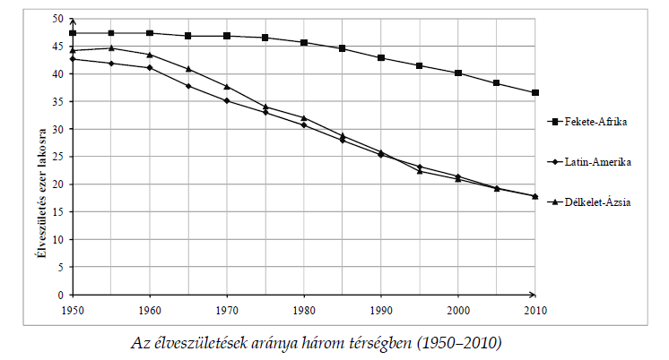

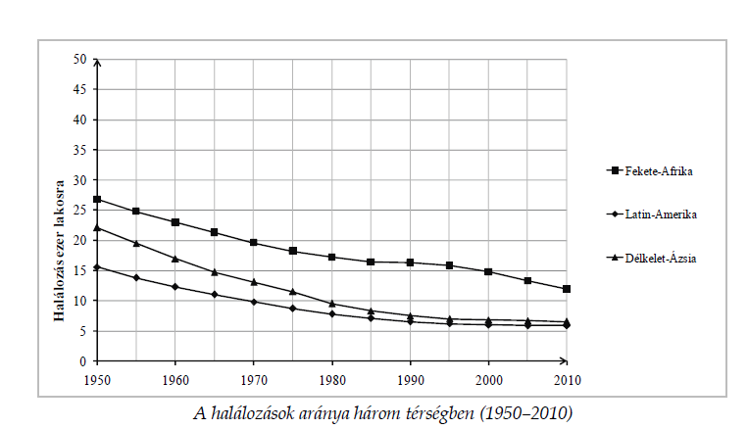

a) Magyarázza meg, miért gyorsult a népesség növekedése az 1950-es években DélkeletÁzsiában!
Válaszában a grafikonok adatait vesse össze! (1 pont)
………………………………………………………………………………………………….
………………………………………………………………………………………………….
b) Milyen társadalmi, gazdasági vagy politikai okokkal magyarázhatóak Fekete-
Afrikának a másik két térségtől lényegesen eltérő halálozási arányai? Írjon két tényezőt!
(Elemenként 0,5 pont.)
……………………………………………………………..
……………………………………………………………..
c) A forrásban szereplő térségek közül melyikre igaz az állítás? (Elemenként 0,5 pont.)
1. Itt volt a legnagyobb a természetes szaporodás 1950-ben. …………………………………..
2. Itt beszélhetünk a leginkább fiatal társadalomról a XX. század második felében.
…………………………………

a) A halálozások száma gyors ütemben csökkent, miközben a születések száma nem változott
jelentős mértékben / a születések száma enyhén nőtt. (Más, tartalmilag azonos válasz is
elfogadható.) (1 pont)
b) éhezés/élelmiszerválság, járványok/AIDS, alacsony színvonalú egészségügyi ellátás,
háborúk (A felsoroltak közül bármelyik két, vesszővel elválasztott válasz elfogadható. Más
helyes válaszok is elfogadhatóak.) (Elemenként 0,5 pont.)
c) 1. Latin-Amerika (0,5 pont)
2. Fekete-Afrika (0,5 pont)

